

Çevre Mühendisliği Nedir ?



Mühendislik, matematik ve doğa bilimleri konusunda okuma, gözlemde bulunma, öğrenme, deneyim ve uygulama ile kazanılan bilgileri, doğadaki madde ve enerjinin insanlık yararına ekonomik olarak kullanılabilmesini sağlamak üzere yöntemler geliştirme amacıyla ve karar verme yeteneğiyle uygulamaya koyma işidir.
Çevre Mühendisliği bu genel çerçeve içinde şu şekilde tanımlanabilir :
“Çevre Mühendisliği, yerel ve küresel ölçekte, insanları çevrenin, çevreyi de insanların olumsuz etkilerinden korumak, insan sağlığı ve refahı için çevre koşullarını iyileştirmek yönünde temel bilimsel kavramları uygulamaya koyan mühendislik dalıdır.” Her iki tanımda ortak olan en önemli nokta, bilginin uygulamaya konma sürecidir.
Bu tanım temel alınarak geliştirilen Çevre Mühendisliği Programı, gelişen teknolojiyle ortaya çıkan toprak, su ve hava kirliliğinin giderilmesi konusunda yapılacak çalışmaların tasarımı, projelendirilmesi ile insan sağlığı ve refahına uygun çevre koşullarının sağlanması konularında eğitim ve araştırmalar yapar. Çevremizdeki etkinlikler arasında yaşam için gerekli uyumu bozan etmenleri ortaya çıkarma ve yeni uyumsuzluklara yol açmadan bunları ekonomik olarak giderme amacını taşır.
Çevre mühendisleri, gerçekleştirilen tüm üretim-tüketim etkinliklerinin insan sağlığına, refahına ve doğal dengeye zarar vermeyecek biçimde düzenlenmesi için gereken önlemleri araştırır, her çeşit atık ve artıkların canlı ve cansız varlıklara zarar vermeye başladığı sınır değerleri saptar, yerleşim merkezlerinin su şebekesi, kanalizasyon gibi altyapı sistemlerinin insan sağlığına en uygun biçimde inşa edilip işletilmesi için gerekli önlemlerin alınması için çalışır.
Çevre Mühendisinin Görevleri…
Çevre Mühendisinin görevlerini bir kaç grupta toplamak mümkündür.
(1) ÇEVRE YÖNETİMİ ve ÇEVRESEL ETKİ DEĞERLENDİRMESİ

Doğal ortamlar yeryüzündeki yaşamın sürdürülebilmesi için en önemli kaynaklardan birisidir. Bu kaynakların tanımlanması, özelliklerinin belirlenmesi ve insan kullanımı sonucu oluşacak kirliliğin etkilerinin azaltılması, kontrolü veya minimize edilmesi için biyolojik, kültürel, sosyal ve ekonomik koşulların da dikkate alınarak gerekli çevresel kararların verilmesi, alınması gereken önlemlerin planlanması ve uygulanması, Çevresel Etki Değerlendirmesi (ÇED) raporlarının hazırlanması, etüt ve danışmanlık hizmetlerinin yapılması, çevre mühendislerinin temel görevleri arasındadır.
(2) RİSK ANALİZİ ve YÖNETİMİ

İnsan sağlığı ve ekolojik sistemler üzerinde kimyasalların oluşturduğu risklerin değerlendirilmesi, oluşabilecek tehlikelere uygun cevap verebilecek, tehditlerin etkisini ve olma ihtimalini azaltacak hazırlıkları, prosedürleri ve kontrolleri teşhis etmek de çevre mühendislerinin görevleri arasındadır.
(3) SU VE ATIKSU ALTYAPI TESİSLERİNİN TASARIMI ve İŞLETİLMESİ

Gerek evlerde, gerek sanayide, gerekse tarımda kullanılacak suyun miktarının ve kalitesinin saptanması, kaynağından sağlanması, kullanıma uygun hale getirilmesi (su arıtımı), kullanım sonrası uzaklaştırılması, çevre kirliliğine yol açmayacak şekilde arıtılması (atık su arıtımı), çevre yönetiminin önemli bir safhasıdır. Bu işlemleri sağlıklı bir şekilde yürütmek için gerekli altyapı tesislerinin tasarımı ve işletilmesi de çevre mühendisinin görev alanına girer. Bu altyapı tesisleri su arıtma tesisleri, atık su arıtma tesisleri, su, atık su ve yağmur şebekeleridir.
(4) HAVA KİRLİLİĞİ KONTROLÜ ve YÖNETİMİ

Özellikle yoğun yerleşim bölgelerinde hava kirliliği kaynaklarının (bu kaynakların başlıcaları ısınma ve üretim amaçlı yakıt kullanımı ve taşıma araçlarıdır) ve hava kalitesinin belirlenmesi, hava kirliliğinin önlenmesi için bu kaynakların kontrol altına alınması çevre mühendisinin görevlerinden biridir.
(5) KATI ATIK KONTROLÜ ve YÖNETİMİ

Günümüzde giderek artan ve çeşitlenen tüketim malzemeleri ve modern yaşam, beraberinde çok ciddi bir katı atık sorunu ortaya çıkarmıştır. Katı atıkların geri kazanılmaları ve yeniden kullanılmaları, geri kazanılamayan kısmının ise insan ve çevre sağlığını tehdit etmeyecek şekilde uzaklaştırılması çevre mühendislerinin bir başka görevidir.
(6) TEHLİKELİ ve ZARARLI ATIK KONTROLÜ ve YÖNETİMİ

Özellikle endüstrilerden kaynaklanan tehlikeli atıkların toksin etkilerinin azaltılması ve önlenmesi, geri dönüşümünün sağlanması ve bertaraftı, işletmelerde kullanılan her türlü kimyasal maddenin malzeme güvenlik ve bilgi formlarının düzenlenmesi, tehlikeli atıklarla ilgili ulusal ve uluslararası mevzuatların takip edilmesi, tehlikeli ve toksin atıkların uluslararası ithalat ve ihracatının takibi çevre mühendislerinin en önemli görevleri arasındadır.
(7) GÜRÜLTÜ KİRLİLİĞİ KONTROLÜ ve YÖNETİMİ

Kent gürültüsünü artıran sebeplerin başında gelen, özellikle yoğun trafiğin yaşandığı bölgelerdeki araç gürültülerinden, belediye sınırları içerisinde bulunan endüstri bölgelerinde oluşan gürültülerden oluşan ve önemli bir çevre sorunu olan gürültü kirliliğinin önlenmesi çevre mühendislerinin görevleri arasındadır.
(8) ÇEVRESEL ETKİNLİKLERİN EKONOMİK ve HUKUKİ BOYUTLARI

Çevre korunmasının ve insanların çevrenin zararlı etkilerinden korunmasının ekonomik ve hukuki boyutları çok önemlidir. Çevre mühendisi, çevre ile ilgili yasa ve yönetmelikleri yorumlayabilmeli, ulusal ve uluslararası yayınları ve mevzuatları takip edebilmeli, ekonomik analizler yapabilmeli, çevre projelerini ekonomik, sosyal ve hukuksal yönden kıyaslayabilmelidir.
(9) ISO STANDARTLARI

(10) AVRUPA BİRLİĞİ UYUM YASALARI ÇERÇEVESİNDE İSTİHDAM ZORUNLULUKLARI

Çevre Mühendislerinin Görev Alabilecekleri Yerler…
(1) BELEDİYELER
Belediyelerin halka götürdüğü hizmetlerin çoğu, çevre mühendislerinin görev alanına girmektedir. Su ve Atık su Arıtma Tesisleri, Katı Atık Toplama, Geri Kazanım ve Bertaraf Sistemleri, Şehir içi Su ve Kanalizasyon Şebekesi bunlara birer örnektir.
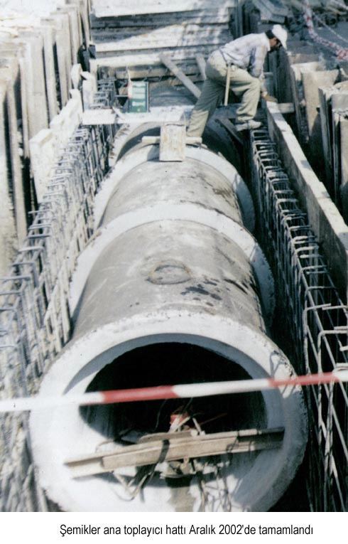
(2) İLLER BANKASI, DEVLET SU İŞLERİ, ÇEVRE VE ORMAN BAKANLIĞI, ÇEVRE ve ORMAN BAKANLIĞI İL MÜDÜRLÜKLERİ, BÜYÜKŞEHİR BELEDİYELERİ (İZMİR İÇİN İZSU ÖRNEĞİ), HIFZISIHHA GİBİ ÇEŞİTLİ KAMU KURULUŞLARI
Ülkemizde pek çok altyapı tesisinin kuruluşunu gerçekleştirmekte olan İller Bankası ve su kalitesinin izlenmesi gibi konularda çalışan Devlet Su İşleri bu çalışmaları yürütmek için çevre mühendislerine ihtiyaç duymaktadır. Ayrıca Çevre ve Orman Bakanlığı ve yan kuruluşları da çevre mühendisleri için iş olanakları yaratabilirler.
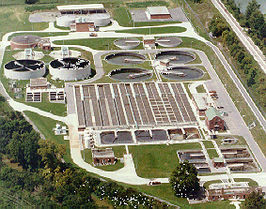
(3) ENDÜSTRİYEL TESİSLER ve KURUMLAR
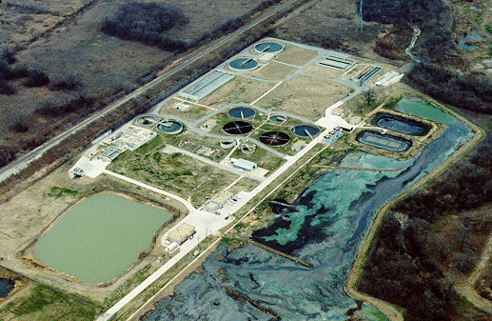
Çevre Kanunu ve bu kanuna bağlı yönetmeliklerin çıkması ile, sanayi kuruluşları çevre kirliliğine yol açacak atıklarını kaynağında önlemek, geri kazanmak, arıtmak ve bertaraf etmek zorunda kalmışlardır. Pek çok sanayi kuruluşu için bu işlemler, çevre korunmasının yanı sıra hammadde geri kazanımında da yararlı olmaktadır. Dolayısıyla endüstriyel tesisler çevre mühendisleri için çok önemli bir iş sahasıdır.
(4) ÇEVRE TEKNOLOJİLERİ ve HİZMETLERİ ÜRETEN ÖZEL KURULUŞLAR
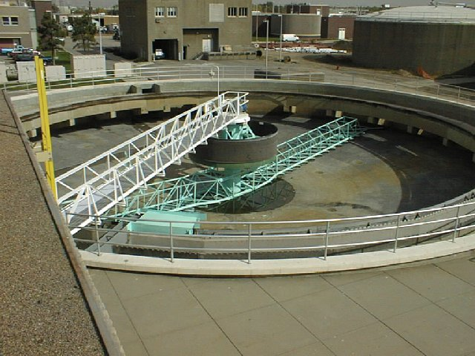
Günümüzde pek çok özel kuruluş, çevre kirliliğini önlemek için teknoloji üretmekte ve danışmanlık hizmetleri vermektedir. Bu tür kuruluşlar çevre mühendislerine gereksinim duymaktadırlar.
(5) ÇEVRE KORUNMASINDA GÖNÜLLÜ KURULUŞLAR

Toplumda çevre bilincinin gelişmesiyle, çevre korunmasına katkıda bulunan sivil toplum örgütlerinin etkinlikleri ön plana çıkmaktadır. Doğal Hayatı Koruma Derneği (DHKD), Türkiye Erozyonla Mücadele, Ağaçlandırma ve Doğal Varlıkları Koruma Vakfı (TEMA) ve Türkiye Çevre Vakfı (TÇV) bunlardan bazılarıdır.

(6) ÜNİVERSİTELER, YÜKSEKOKULLAR, ENSTİTÜLER ve MERKEZLER

Eğitim, öğretim ve araştırma etkinliklerini yürüten bu kurumlar, araştırma ve akademik kariyer yapmayı hedefleyen çevre mühendisleri için uygun ortamlardır.
Yukarıda sayılan iş ortamlarına daha birçok ortam ilave edilebilir. Yapmanız gereken öncelikle ;

odamızın resmi “web” sitesi olan ;

http://www.cmo.org.tr

adresini ve bana gelen is ilanlarını ve sizler ile ilgili her türlü duyuru, ders programı ilanı, ara ve final sınavlarının ilanı, iş ilanı, yönetmelik değişikliği, dekanlık duyurusu ve aklınıza her gelen konuda sürekli olarak güncelleştirdiğim kendi “web” adresimi ;

http://web.deu.edu.tr/atiksu

ziyaret etmeniz önemle tavsiye olunur. Bu arada ☺)))…



Sakın unutmayın ☺)))…

